Conception et exploitation d'une base de données SQL sous SQL Server : projet DropBoxy
Dossier technique
Sokhna Maimouna Thiam et Oceane

1. Contexte et présentation de la solution

1.1 Contexte professionnel
La société DropBoxy exploite un réseau de points relais et de casiers connectés. Les particuliers y déposent et y retirent des colis. Avec l'augmentation du volume traité, l'entreprise souhaite mieux exploiter sa base SQL Server : automatiser des opérations métier, réaliser des calculs réutilisables, contrôler automatiquement certaines modifications et conserver un historique.
Nous intervenons en tant qu'administrateurs SQL Server juniors. Notre mission : concevoir et mettre en oeuvre des procédures stockées, des fonctions, un curseur et des triggers sur la base DropBoxy.

1.2 Environnement et organisation
- SQL Server 2019 Express, administré avec SQL Server Management Studio (SSMS).
- Code partagé via un dépôt Git (GitHub), un fichier .sql par objet.
- Répartition du travail : Océane a réalisé la procédure de dépôt, la fonction scalaire de prix et le trigger d'historisation ; Maimouna a réalisé la procédure de retrait, la fonction table de recherche, le curseur (avec sa version sans curseur) et le trigger de contrôle métier. L'intégration et les tests ont été faits ensemble.

1.3 Modèle de données
La base DropBoxy contient huit tables : POINT_RELAIS, CASIER, CLIENT, COLIS, RETRAIT, TECHNICIEN, INCIDENT et HISTORIQUE_COLIS. Un point relais possède plusieurs casiers ; un client dépose des colis dans un casier d'un point relais ; un retrait clôture le cycle d'un colis ; les incidents concernent un point relais, éventuellement un casier, et sont traités par un technicien.

1.4 Adaptations apportées au modèle fourni
L'assemblage des premiers scripts a montré des incompatibilités (voir partie 6). Nous avons harmonisé le schéma :
- Toutes les clés primaires sont en IDENTITY(1,1) : SQL Server numérote lui-même les lignes.
- La taille est un entier : 1 (petit), 2 (moyen), 3 (grand), contrôlé par un CHECK, dans CASIER et COLIS.
- Ajout d'une colonne CodeRetrait dans COLIS. Le code doit être connu dès le dépôt pour être vérifié au retrait ; il est généré automatiquement (6 chiffres) par une valeur par défaut.
- Contraintes CHECK sur les statuts : point relais ACTIF ou INACTIF ; casier DISPONIBLE ou INDISPONIBLE ; colis DEPOSE ou RETIRE.
- Contrainte UNIQUE (IdPoint, Numero) sur CASIER : pas deux casiers de même numéro dans un même point relais.
- Contrainte UNIQUE sur RETRAIT(IdColis) : un colis ne se retire qu'une fois.
- HISTORIQUE_COLIS contient AncienStatut et NouveauStatut, comme demandé.
- Dans INCIDENT, IdCasier et IdTechnicien acceptent NULL : une panne de borne ne concerne aucun casier précis, et un incident récent n'a pas encore de technicien.

1.5 Jeu de données
Le peuplement contient 5 points relais (dont un inactif), 20 casiers, 4 clients, 3 techniciens, 4 colis, 1 retrait et 8 incidents. Les incidents sont répartis volontairement (4, 2, 1, 1 et 0 selon le point) pour que le curseur produise les trois niveaux de surveillance.

1.6 Ordre d'exécution des scripts
- Tables.sql (recrée la base DropBoxy et les 8 tables)
- Peuplement.sql
- Fonction_Scalaire_CalculerPrixStockage.sql
- Fonction_Table_RechercherColis.sql
- Procedure_DepotColis.sql
- Procedure_RetraitColis.sql
- Trigger d'historisation
- Trigger_ControleRetrait.sql
- Curseur_AnalysePointsRelais.sql
- Requetes_Metier.sql
Attention : Tables.sql supprime puis recrée la base. Tous les autres scripts doivent donc être rejoués après lui.
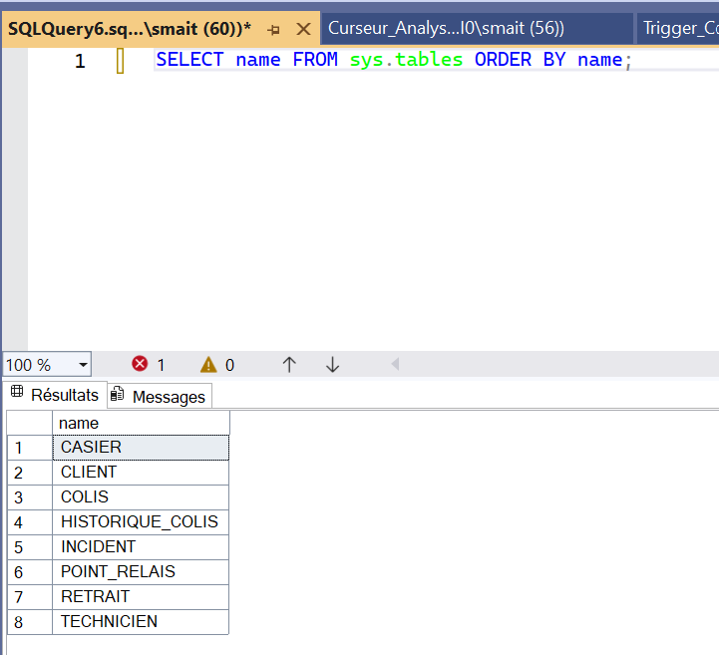

2. Procédures stockées et transactions

2.1 Dépôt d'un colis
La procédure DepotColis enregistre le dépôt dans une transaction unique. Elle vérifie successivement :
- que le client existe (erreur 50001) ;
- que le point relais existe (50002) et qu'il est actif (50003) ;
- que le casier appartient au point relais et est compatible avec la taille du colis (50004) ;
- que le casier est disponible (50005).
CREATE OR ALTER PROCEDURE dbo.DepotColis
@idClient INT,
@idPointRelais INT,
@idCasier INT,
@dateDepot DATE,
@poids DECIMAL(6,2),
@taille INT,
@statut VARCHAR(20)
AS
BEGIN
SET NOCOUNT ON;

BEGIN TRY
BEGIN TRANSACTION;
IF NOT EXISTS
(
SELECT 1
FROM dbo.CLIENT
WHERE IdClient = @idClient
)
BEGIN
THROW 50001,
'Ce client n''existe pas !',
1;
END;
IF NOT EXISTS
(
SELECT 1
FROM dbo.POINT_RELAIS
WHERE IdPoint = @idPointRelais
)
BEGIN
THROW 50002,
'Le point relais n''existe pas !',
1;
END;
IF NOT EXISTS
(
SELECT 1
FROM dbo.POINT_RELAIS
WHERE IdPoint = @idPointRelais AND Statut = 'ACTIF'
)
BEGIN
THROW 50003,
'Le point relais est inactif !',
1;
END;
IF NOT EXISTS
(
SELECT 1
FROM dbo.CASIER
WHERE IdCasier = @idCasier AND IdPoint = @idPointRelais
)
BEGIN
THROW 50004,
'Le casier est incompatible !',
1;
END;
IF NOT EXISTS
(
SELECT 1
FROM dbo.CASIER
WHERE IdCasier = @idCasier AND IdPoint = @idPointRelais AND @taille <= Taille AND Statut = 'DISPONIBLE'
)
BEGIN
THROW 50005,
'Le casier est indisponible !',
1;
END;
INSERT INTO dbo.COLIS
(
IdClient,
IdPointDepot,
IdCasier,
DateDepot,
Poids,
Taille,
Statut
)
VALUES
(
@idClient,
@idPointRelais,
@idCasier,
@dateDepot,
@Poids,
@taille,
@statut
)
UPDATE dbo.CASIER
SET Statut = 'INDISPONIBLE'
WHERE IdCasier = @idCasier;

COMMIT TRANSACTION;
SELECT SCOPE_IDENTITY() AS IdColis;
END TRY
BEGIN CATCH
IF XACT_STATE() <> 0
ROLLBACK;
THROW;
END CATCH;

END;

Si tout est valide, elle insère le colis au statut DEPOSE, passe le casier à INDISPONIBLE, valide la transaction (COMMIT) et renvoie l'identifiant du colis créé. En cas d'erreur, le bloc CATCH annule tout (ROLLBACK) et relance l'erreur d'origine.

2.2 Retrait d'un colis
La procédure RetraitColis suit la même logique. Ses vérifications : le colis existe (50020), il n'a pas déjà été retiré (50021), le code de retrait est correct (50022). Elle enchaîne ensuite trois modifications dans la même transaction : insertion dans RETRAIT, passage du colis au statut RETIRE, libération du casier (statut DISPONIBLE).
CREATE OR ALTER PROCEDURE dbo.RetraitColis
@idColis INT, @codeRetrait VARCHAR(50)
AS
BEGIN
SET NOCOUNT ON;
SET XACT_ABORT ON;
BEGIN TRY
BEGIN TRANSACTION;
IF NOT EXISTS (SELECT 1 FROM dbo.COLIS WHERE IdColis = @idColis)
THROW 50020, 'Retrait refusé : colis inexistant.', 1;
IF EXISTS (SELECT 1 FROM dbo.COLIS WHERE IdColis = @idColis AND Statut = 'RETIRE')
THROW 50021, 'Ce colis a deja ete retire.', 1;
IF NOT EXISTS (SELECT 1 FROM dbo.COLIS
WHERE IdColis = @idColis AND CodeRetrait = @codeRetrait)
THROW 50022, 'Code de retrait incorrect.', 1;
INSERT INTO dbo.RETRAIT (IdColis, CodeRetrait) VALUES (@idColis, @codeRetrait);
UPDATE dbo.COLIS SET Statut = 'RETIRE' WHERE IdColis = @idColis;
UPDATE dbo.CASIER SET Statut = 'DISPONIBLE'
WHERE IdCasier = (SELECT IdCasier FROM dbo.COLIS WHERE IdColis = @idColis);
COMMIT TRANSACTION;
END TRY
BEGIN CATCH
IF @@TRANCOUNT > 0 ROLLBACK TRANSACTION;
THROW;
END CATCH
END;
Choix de conception :
- SET XACT_ABORT ON : toute erreur d'exécution annule automatiquement la transaction, en plus du TRY/CATCH.
- THROW sans argument dans le CATCH : l'erreur d'origine est transmise à l'appelant au lieu d'être masquée.
- Les numéros d'erreur de la procédure de retrait (50020 et suivants) sont distincts de ceux du dépôt (50001 à 50005), pour identifier la source d'un message.
- L'insertion dans RETRAIT est faite avant le changement de statut : le trigger de contrôle (partie 5) vérifie que le colis est encore au statut DEPOSE au moment de l'insertion.

2.3 Analyse
Pourquoi une transaction est nécessaire. Un dépôt ou un retrait modifie plusieurs tables. Ces modifications forment une seule opération métier : elles doivent toutes réussir, ou aucune. C'est le principe d'atomicité. Une analogie : un virement bancaire, où le débit et le crédit doivent se faire ensemble.
Problèmes sans transaction. Si une étape échoue au milieu, la base devient incohérente. Exemples pour le dépôt : un casier marqué INDISPONIBLE sans colis (casier perdu), ou un colis enregistré dans un casier encore marqué DISPONIBLE (casier attribué deux fois). Exemples pour le retrait : un retrait enregistré alors que le casier n'est jamais libéré, ou un colis passé à RETIRE sans trace dans RETRAIT. Deux utilisateurs simultanés pourraient aussi viser le même casier.
Pourquoi des procédures stockées. Les règles métier sont centralisées dans la base : une seule version, identique pour toutes les applications. Les vérifications et les modifications s'exécutent sur le serveur, ce qui limite les échanges réseau. Les droits d'accès peuvent être donnés sur la procédure plutôt que sur les tables. Enfin, une procédure peut modifier des données et gérer une transaction, ce qu'une fonction ne peut pas faire.

2.4 Tests réalisés
- Dépôt valide : un colis (identifiant 5) a été créé avec un code de retrait généré, et le casier est passé à INDISPONIBLE.
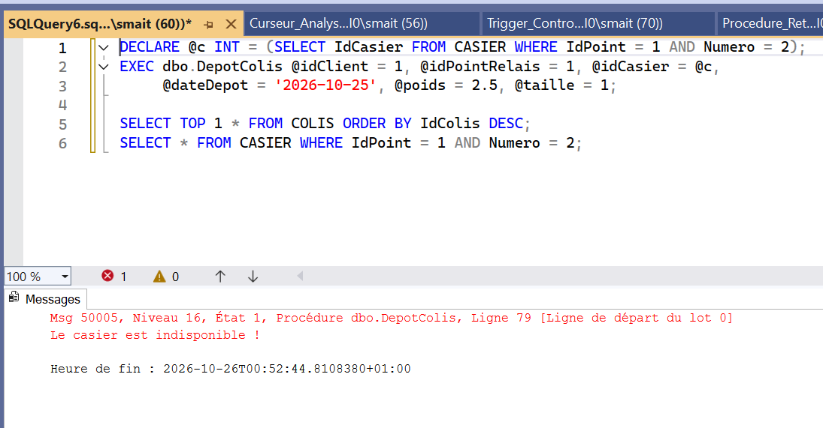
- Deuxième dépôt dans le même casier : refusé avec le message « Le casier est indisponible ! » (erreur 50005).

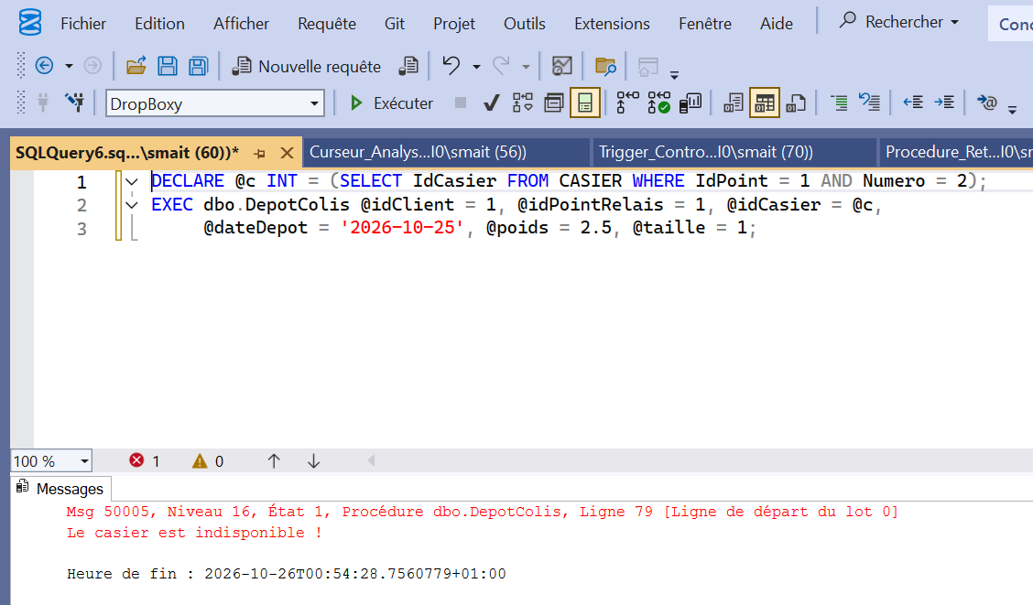
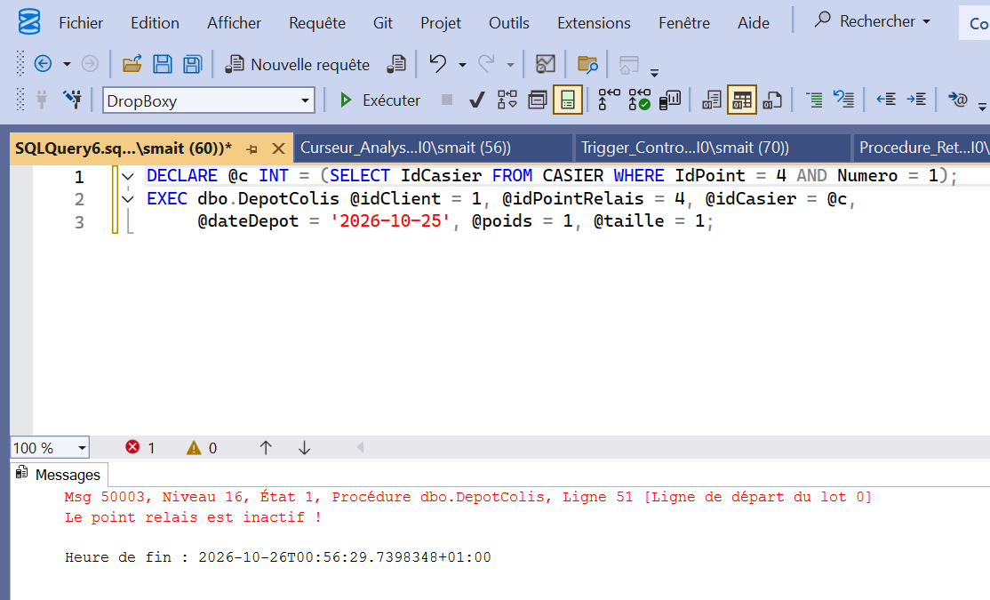
- Retrait d'un colis inexistant, d'un colis déjà retiré, ou avec un mauvais code : refusé avec le message prévu, et les tables restent inchangées, ce qui montre le ROLLBACK.

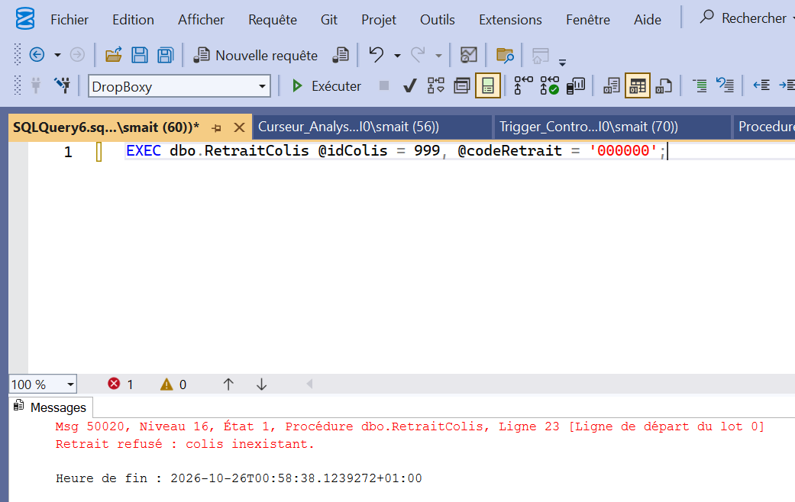
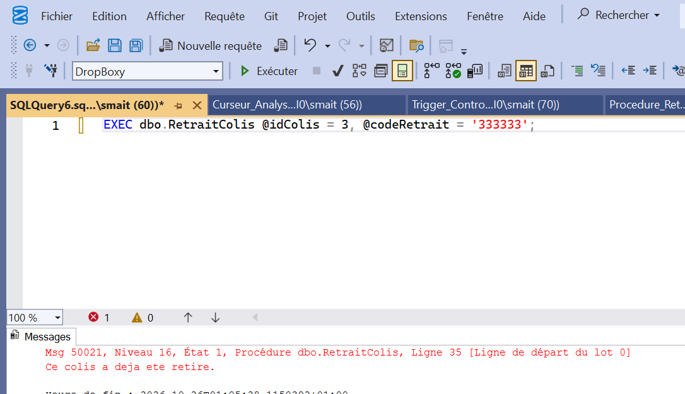
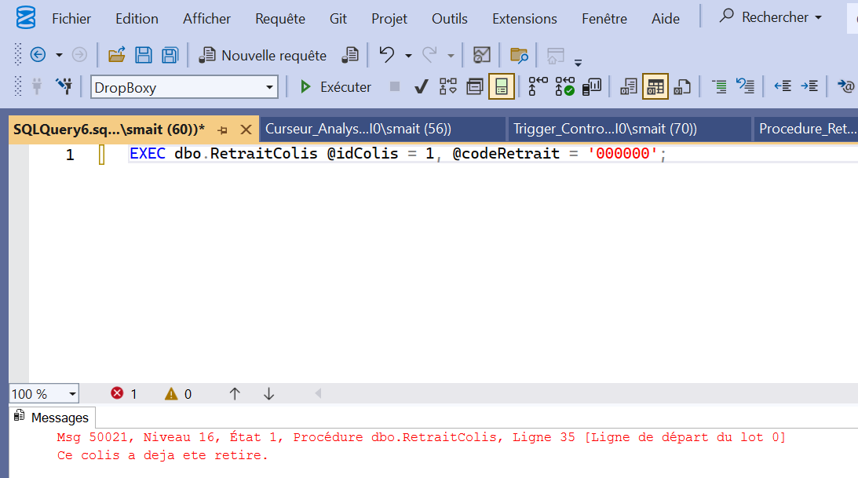
- Retrait valide : le colis passe à RETIRE, une ligne apparaît dans RETRAIT, le casier redevient DISPONIBLE.
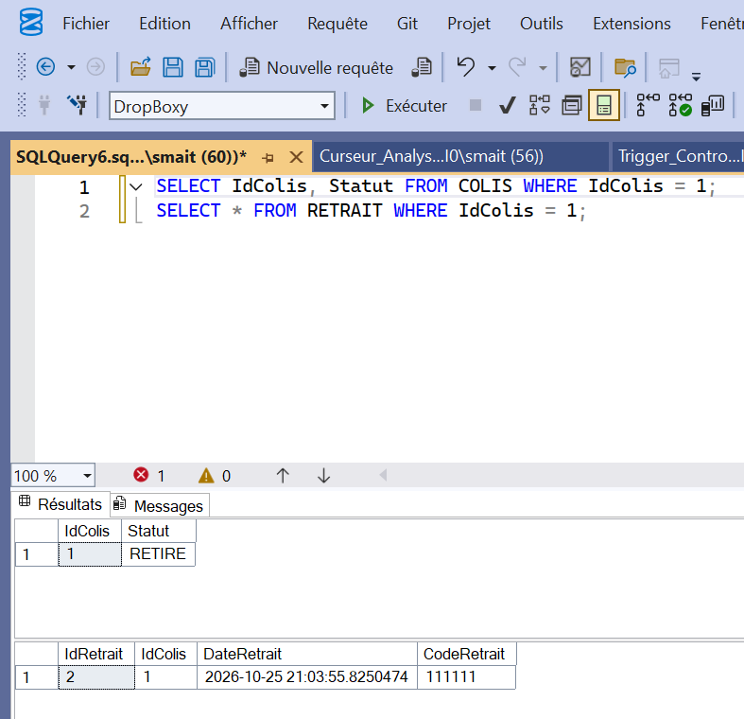

3. Fonctions

3.1 Fonction scalaire : calcul du prix de stockage
La fonction CalculerPrixStockage reçoit le poids du colis (en kilogrammes) et la durée de stockage (en heures) et retourne un prix en euros.
CREATE OR ALTER FUNCTION CalculerPrixStockage
(
@poids DECIMAL(10,2),
@durreeStockage INT
)
RETURNS DECIMAL(10,2)
AS
BEGIN
RETURN (@poids * 0.5) + (@durreeStockage * 0.10);

END
GO
Règle tarifaire : 0,50 euro par kilo, plus 0,10 euro par heure de stockage.
Prix = poids × 0,50 + heures × 0,10
Exemple : un colis de 2,50 kg stocké 23 heures coûte 2,50 × 0,50 + 23 × 0,10 = 1,25 + 2,30 = 3,55 euros.
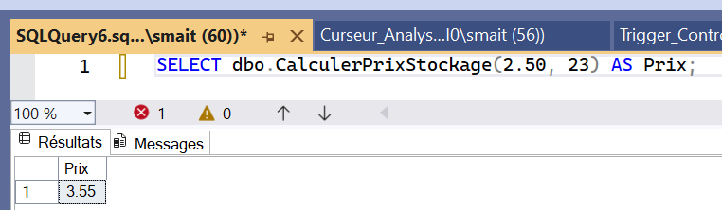

3.2 Fonction retournant une table : recherche de colis
La fonction RechercherColis est une fonction table en ligne (un seul SELECT). Elle accepte cinq critères facultatifs : point relais, statut, taille, date de dépôt minimale et date de dépôt maximale. Un critère passé à NULL est ignoré.
CREATE OR ALTER FUNCTION dbo.RechercherColis
(
@idPoint INT = NULL, @statut VARCHAR(30) = NULL, @taille INT = NULL,
@dateMin DATETIME2 = NULL, @dateMax DATETIME2 = NULL
)
RETURNS TABLE
AS
RETURN
(
SELECT IdColis, IdClient, IdPointDepot, IdCasier, DateDepot, Poids, Taille, Statut
FROM dbo.COLIS
WHERE (@idPoint IS NULL OR IdPointDepot = @idPoint)
AND (@statut IS NULL OR Statut = @statut)
AND (@taille IS NULL OR Taille = @taille)
AND (@dateMin IS NULL OR DateDepot >= @dateMin)
AND (@dateMax IS NULL OR DateDepot <= @dateMax)
);
Le motif (@param IS NULL OR colonne = @param) fonctionne comme un interrupteur : paramètre absent, le filtre laisse tout passer ; paramètre renseigné, il ne garde que les lignes correspondantes. Nous avons choisi une fonction en ligne plutôt qu'une fonction à plusieurs instructions : le moteur peut l'optimiser comme une vue. Les paramètres de dates sont en DATETIME2, le type de la colonne, pour éviter les conversions implicites. Une fonction ne permet pas d'omettre un paramètre : il faut passer NULL ou DEFAULT pour chaque critère ignoré.
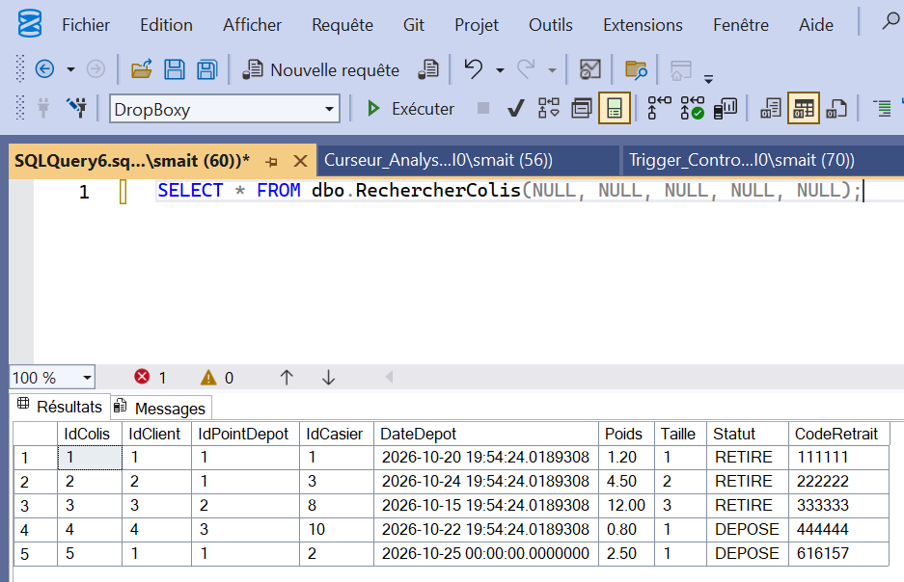

3.3 Utilisation dans des requêtes métier
Montant dû pour les colis actuellement en casier : la fonction table dans le FROM, la fonction scalaire dans le SELECT.
SELECT c.IdColis, cl.Nom, cl.Prenom, c.Poids,
DATEDIFF(HOUR, c.DateDepot, SYSDATETIME()) AS HeuresStockage,
dbo.CalculerPrixStockage(c.Poids, DATEDIFF(HOUR, c.DateDepot, SYSDATETIME())) AS PrixDu
FROM dbo.RechercherColis(NULL, 'DEPOSE', NULL, NULL, NULL) AS c
JOIN dbo.CLIENT cl ON cl.IdClient = c.IdClient
ORDER BY PrixDu DESC;
Résultat obtenu : le colis 4 (0,80 kg, 76 h) est facturé 8,00 euros et le colis 5 (2,50 kg, 23 h) 3,55 euros, ce qui correspond au calcul manuel.
Facturation de stockage par point relais sur les 30 derniers jours. La requête agrège le prix par point relais. La durée d'un colis déjà retiré s'arrête à sa date de retrait (ISNULL sur DateRetrait), celle d'un colis encore présent court jusqu'à maintenant. Exemple de résultat : Relais Vieux-Lille, 1 colis, 10,80 euros (12 kg × 0,50 + 48 h × 0,10). Seuls les points relais ayant des colis apparaissent, puisque la fonction de recherche ne renvoie que des colis.
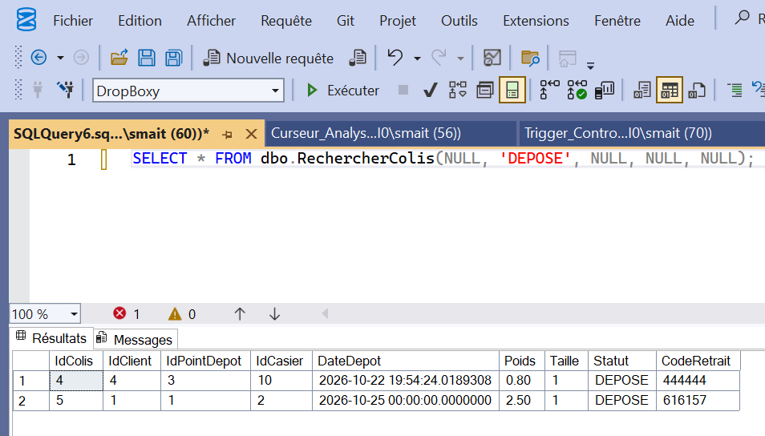
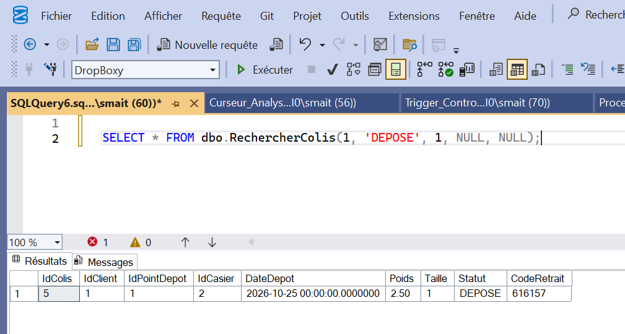
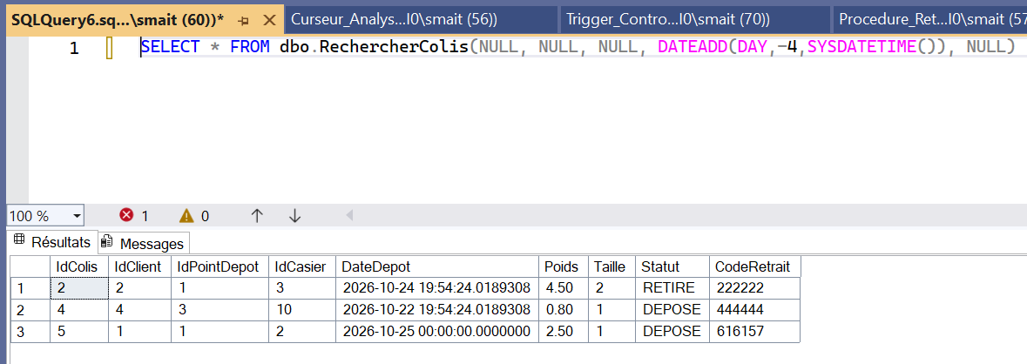

3.4 Procédure stockée, fonction scalaire et fonction table
 | Procédure stockée | Fonction scalaire | Fonction table
Retourne | Rien ou des résultats, paramètres de sortie | Une seule valeur | Une table
Appel | EXEC | Dans un SELECT ou un WHERE | Dans un FROM, avec JOIN possible
Modification de données | Oui, avec transactions | Non | Non
Dans le projet | Dépôt, retrait | CalculerPrixStockage | RechercherColis

4. Curseur et alternative proposée

4.1 Besoin
Le responsable du réseau veut analyser chaque point relais selon le nombre d'incidents sur une période donnée : 0 incident donne NORMAL, de 1 à 3 donne SURVEILLANCE, plus de 3 donne PRIORITAIRE.

4.2 Solution avec curseur
Le curseur parcourt les points relais un par un. La période est fournie par deux variables, @DateDebut et @DateFin.
DECLARE @DateDebut DATE = '2026-09-01';
DECLARE @DateFin DATE = '2026-10-31';
DECLARE @NomPoint VARCHAR(100), @NbIncidents INT, @Niveau VARCHAR(20);
DECLARE CurseurPointsRelais CURSOR LOCAL FAST_FORWARD FOR
SELECT P.Nom, COUNT(I.IdIncident)
FROM POINT_RELAIS P
LEFT JOIN INCIDENT I
ON P.IdPoint = I.IdPoint
AND I.DateIncident >= @DateDebut
AND I.DateIncident < DATEADD(DAY, 1, @DateFin)
GROUP BY P.IdPoint, P.Nom
ORDER BY P.Nom;
OPEN CurseurPointsRelais;
FETCH NEXT FROM CurseurPointsRelais INTO @NomPoint, @NbIncidents;
WHILE @@FETCH_STATUS = 0
BEGIN
IF @NbIncidents = 0 SET @Niveau = 'NORMAL';
ELSE IF @NbIncidents BETWEEN 1 AND 3 SET @Niveau = 'SURVEILLANCE';
ELSE SET @Niveau = 'PRIORITAIRE';
PRINT 'Point relais : ' + @NomPoint + ' | Incidents : '
+ CAST(@NbIncidents AS VARCHAR(10)) + ' | Niveau : ' + @Niveau;
FETCH NEXT FROM CurseurPointsRelais INTO @NomPoint, @NbIncidents;
END;
CLOSE CurseurPointsRelais;
DEALLOCATE CurseurPointsRelais;
Points d'attention :
- Le filtre de période est placé dans la condition de jointure (ON) et non dans un WHERE : sinon les points sans incident, dont les colonnes sont NULL après le LEFT JOIN, seraient éliminés et n'apparaîtraient pas comme NORMAL.
- La borne de fin est exprimée par « strictement avant le lendemain », car DateIncident contient une heure : un incident du 31 octobre à 15 h reste compté.
Résultat sur la période du 1er septembre au 31 octobre 2026 : Relais Gare Lille, 4 incidents, PRIORITAIRE ; Relais Roubaix Centre, 1, SURVEILLANCE ; Relais Tourcoing, 0, NORMAL ; Relais Vieux-Lille, 2, SURVEILLANCE ; Relais Villeneuve, 1, SURVEILLANCE.

4.3 Fonctionnement du curseur
Un curseur parcourt un résultat ligne par ligne, en cinq temps : DECLARE définit la requête à parcourir, OPEN l'exécute, FETCH NEXT lit la ligne courante dans des variables, la boucle WHILE @@FETCH_STATUS = 0 répète le traitement tant qu'une ligne a été trouvée, puis CLOSE et DEALLOCATE libèrent les ressources. Oublier le second FETCH NEXT dans la boucle provoque une boucle infinie. Les options LOCAL et FAST_FORWARD limitent la portée du curseur et le rendent en lecture seule et en avant uniquement, donc plus rapide.

4.4 Solution sans curseur
Une seule requête suffit.
SELECT P.Nom,
COUNT(I.IdIncident) AS NbIncidents,
CASE WHEN COUNT(I.IdIncident) = 0 THEN 'NORMAL'
WHEN COUNT(I.IdIncident) BETWEEN 1 AND 3 THEN 'SURVEILLANCE'
ELSE 'PRIORITAIRE' END AS NiveauSurveillance
FROM POINT_RELAIS P
LEFT JOIN INCIDENT I
ON P.IdPoint = I.IdPoint
AND I.DateIncident >= @DateDebut
AND I.DateIncident < DATEADD(DAY, 1, @DateFin)
GROUP BY P.IdPoint, P.Nom
ORDER BY P.Nom;
Sur les mêmes données, les deux versions donnent les mêmes lignes, y compris avec une autre période (par exemple octobre seul : Gare Lille descend à 2 incidents, SURVEILLANCE ; Villeneuve passe à 0, NORMAL).

4.5 Pourquoi l'approche ensembliste est préférable
SQL est conçu pour traiter un ensemble de lignes en une seule opération : l'optimiseur de requêtes planifie l'ensemble du traitement, choisit les index et peut paralléliser. Le curseur impose au contraire un traitement ligne à ligne, avec des variables et une boucle : plus long à écrire, plus lent quand le volume augmente, et plus difficile à maintenir. Ici, la requête du curseur calculait déjà tous les comptages ; la boucle ne servait qu'à afficher le niveau. Le curseur reste utile dans quelques cas, par exemple lorsque chaque ligne doit déclencher une action différente (appel d'une procédure, envoi d'un message).

5. Triggers

5.1 Historisation des changements de statut
La table HISTORIQUE_COLIS (IdHistorique, IdColis, DateModification, AncienStatut, NouveauStatut) conserve chaque changement de statut d'un colis.
CREATE OR ALTER TRIGGER dbo.HistoriqueColis
ON dbo.COLIS
AFTER UPDATE
AS
BEGIN
SET NOCOUNT ON;

INSERT INTO dbo.HISTORIQUE_COLIS
(
IdColis,
AncienStatut,
NouveauStatut
)
SELECT i.IdColis, d.Statut, i.Statut
FROM inserted i
JOIN deleted d
ON i.IdColis = d.IdColis
WHERE i.Statut <> d.Statut;
END;
GO

Un trigger AFTER UPDATE sur COLIS l'alimente automatiquement : il compare les tables virtuelles deleted (valeurs avant modification) et inserted (valeurs après) et enregistre une ligne pour chaque colis dont le statut a changé.
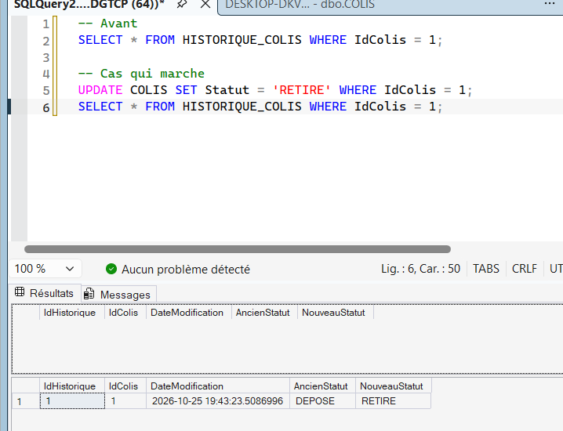

5.2 Contrôle métier : interdire un retrait non autorisé
La procédure de retrait vérifie déjà le statut, mais seulement quand on passe par elle. Le trigger protège la table RETRAIT quel que soit le moyen d'accès, y compris un INSERT direct.
CREATE OR ALTER TRIGGER dbo.trg_ControleRetrait
ON dbo.RETRAIT
INSTEAD OF INSERT
AS
BEGIN
SET NOCOUNT ON;
IF EXISTS (SELECT 1 FROM inserted i
JOIN dbo.COLIS c ON c.IdColis = i.IdColis
WHERE c.Statut <> 'DEPOSE')
BEGIN
THROW 50030, 'Retrait interdit : le statut du colis ne permet pas le retrait.', 1;
END;
INSERT INTO dbo.RETRAIT (IdColis, DateRetrait, CodeRetrait)
SELECT IdColis, ISNULL(DateRetrait, SYSDATETIME()), CodeRetrait FROM inserted;
END;
Choix de conception :
- Un trigger INSTEAD OF remplace l'insertion : rien n'est écrit si la règle est violée, donc aucun ROLLBACK n'est nécessaire. L'alternative AFTER INSERT avec ROLLBACK est plus courte, mais elle annule aussi la transaction englobante.
- La vérification porte sur toutes les lignes de la table virtuelle inserted, car une seule instruction peut insérer plusieurs lignes.
- Le trigger renvoie un message explicite (erreur 50030), comme demandé.
- Contrepartie : si une colonne est ajoutée à RETRAIT, il faut penser à mettre à jour l'INSERT du trigger.
Tests : un INSERT direct dans RETRAIT pour un colis déjà retiré est refusé avec le message prévu, et aucune ligne n'est créée ; un retrait légitime passant par la procédure fonctionne normalement.

6. Difficultés rencontrées
- Scripts incompatibles entre eux. Les premières versions des tables et des procédures ne s'accordaient pas : la procédure de dépôt n'insérait pas d'identifiant alors que la clé n'était pas en IDENTITY ; elle comparait une taille de type entier à une colonne de type texte, ce qui provoque une erreur de conversion ou une comparaison alphabétique fausse. Nous avons harmonisé le schéma (partie 1.4).
- Code de retrait absent du modèle. Dans le modèle fourni, le code n'existe que dans RETRAIT, qui est vide tant que le colis n'est pas retiré : impossible de le vérifier. Nous avons ajouté CodeRetrait dans COLIS.
- Données de test. Tables.sql recrée la base et efface donc les données : le peuplement doit toujours être rejoué en dernier. Nous avons fixé des codes de retrait connus (111111, 222222, etc.) pour pouvoir tester facilement.
- Test des triggers. Un test sur un colis déjà retiré est bloqué par la contrainte UNIQUE avant un trigger AFTER ; le choix d'un trigger INSTEAD OF a simplifié les tests.
- Périodes et dates. Le filtre de période dans un WHERE aurait fait disparaître les points sans incident ; une borne de fin en <= une date à minuit aurait exclu des incidents de la journée.
- Syntaxe T-SQL. Une sous-requête n'est pas acceptée directement comme paramètre d'un EXEC (passer par une variable) ; une virgule en trop après le dernier paramètre d'une fonction provoque des erreurs en cascade.
- Travail en binôme. Mise en place de Git dans SSMS, versions parallèles des scripts, nécessité de s'accorder sur les valeurs de statuts et de tailles.

7. Limites et améliorations possibles
- Concurrence : deux dépôts simultanés pourraient viser le même casier. Un verrou (UPDLOCK) sur la lecture du casier, ou l'attribution automatique du premier casier libre, réglerait le problème.
- Choix du casier : il est fourni par l'appelant ; le sujet suggère plutôt de rechercher un casier compatible. La compatibilité pourrait accepter un casier plus grand que le colis.
- Date de dépôt : si elle est reçue en type DATE, l'heure est perdue (dépôt compté à minuit), ce qui fausse le prix calculé à l'heure. Il faudrait utiliser DATETIME2.
- Code de retrait : généré par la table, non communiqué au client par la procédure de dépôt ; il est stocké en clair et pourrait être haché ou limité dans le temps, avec un nombre maximal d'essais.
- Prix : aucun plafond ni période de gratuité (un colis oublié peut coûter très cher), aucun contrôle des valeurs négatives ou NULL dans la fonction scalaire d'origine.
- Statuts : deux statuts seulement pour les colis ; des statuts supplémentaires (annulé, expiré) rendraient le test d'éligibilité au retrait (statut égal à DEPOSE) plus fiable que le test statut différent de RETIRE.
- Historique : enregistrer aussi la création du colis, et l'utilisateur à l'origine de la modification.
- Curseur : transformer l'analyse en procédure stockée paramétrée (période en paramètres) ou en vue.
- Tests : les automatiser dans un script unique rejouable.

Annexes
- Annexe A : liste des fichiers .sql et ordre d'exécution (partie 1.6).
- Annexe B : captures d'écran des tests (dépôt, retrait, fonctions, curseur, triggers).
- Annexe C : lien du dépôt Git du projet.

